##### 其他

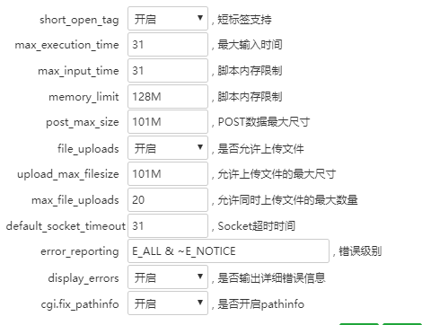

##### Opcache扩展

<https://www.jianshu.com/p/582b683a26a2>

<https://www.cnblogs.com/sgj123/p/10915372.html>

##### Batcache插件